Предмет: черчение
Класс: 9
Автор: Шнякина Наталья Алексеевна.
Тема: «Различие между разрезами и сечениями. Правила выполнения разрезов».
Тип урока: открытие новых знаний
Основные цели:
1) сформировать первичное представление о классификации разрезов;
2) сформировать умение строить целесообразные разрезы;
2) сформирование познавательного интереса к предмету, активности, самостоятельности суждении;
3) развивать творческое мышление.
Оборудование: учебные таблицы с чертежами-заданиями, динамическая модель, таблица «Образование разреза», ИКТ.
Ход урока
1. Мотивация к учебной деятельности
− Добрый день, ребята!
− О чем новом вы узнали на прошлых уроках? (О разрезах и сечениях.)
− От чего зависит изображение на чертеже? (От содержания изображения.)
− С чем вы познакомились на прошлом уроке? (На прошлом уроке мы познакомились с понятием «сечение», с правилами выполнения и обозначения сечений, и построили алгоритм действий.)
− Для вас эти знания были новыми? (Да.)
− Как вы открывали новые знания? (Мы сначала выяснили, что мы не знаем, а затем самостоятельно открыли новые знания.)
− Вы только открывали новые знания? (Мы еще учились их применять.)
− А чему вы учились на прошлом уроке? (Мы учились выполнять и обозначать сечения.)
− Сегодня вы вновь самостоятельно будете открывать новые знания, с чего необходимо начать работать? (С повторения того материала, который нам будет необходим для открытия нового.)
− А кто вам поможет в подготовке открытия? (Учитель.)
− Какова моя роль на уроке? (Вы организатор и помощник.)
2. Актуализация знаний и фиксация индивидуальных затруднений в пробном учебном действии.
− Приступим к подготовке открытия нового. Что такое сечение? (Сечение это изображение фигуры, полученное при мысленном рассечении предмета плоскостью.)
− Что показывают на сечении? (На сечение показывают только то, что находится в секущей плоскости.)
− Вспомните алгоритм выполнения сечения.
Отвечают учащиеся, эталон вывешивается на доску.
Алгоритм выполнения сечения:
1. Проводим анализ геометрической формы детали.
2. Выявляем фигуру сечения.
3. Фигуру сечения заштриховываем по свойствам материала.
4. Проверяем соблюдение всех линий чертежа и правил оформления.
5. Обозначаем сечение (если это необходимо).

− Сегодня вы продолжите изучать изображения, которые могут встречаться на чертеже, а вот какому именно изображению будет посвящен урок, вы попробуйте определить сами, сравнив изображения на слайде. (На первом чертеже располагается сечение, т.к. здесь показано только то, что находится непосредственно в секущей плоскости. А на втором изображение, скорее всего, изображен разрез, т. к. это не вид, и не сечение.)
− Молодцы, я с вами согласна, на втором изображение – разрез. Вспомните, что же называют разрезом? (Разрез – это изображение предмета, мысленно рассеченного плоскостью или несколькими плоскостями.)
Определение вывешивается на доску.
− Откройте учебник, прочитайте внимательно текст, и ответьте на вопрос:
- Каково основное отличие разреза от сечения?
Учащиеся самостоятельно выполняют задание. После выполнения задания один или два ученика предлагают свои варианты ответов, остальные работают на уточнение и дополнение.
Вариант ответа:
На разрезе показывают не только то, что находиться в секущей плоскости, но и то, что находится за ней.
− Молодцы, все верно. Посмотрите на рис. 178 (б, в), что на нем изображено? (Разрез.)
− Теперь вы можете это доказать? (Да, мы видим, что на изображение показано не только то, что находится в секущей плоскости, но и то, что находится за ней.)
− Обратите внимание, что виды сверху и слева, не изменились. Сравните на этом чертеже виды детали и разрез, что же вы заметили? (1. Штриховые линии, которыми на главном виде были изображены внутренние очертания, теперь обведены сплошной толстой основной линией, значит они стали видимыми. 2. Фигура сечения, входящая в разрез, заштрихована. Штриховка дана только там, где сплошные части детали попали в секущую плоскость. 3. Линия, находящиеся на передней, не изображаемой части предмета (контур среза) не показана.)
− Положение секущей плоскости, при выполнении разреза, может быть разным – вертикальным и горизонтальным (рис. 181 (а, б, в).
− Как вы думаете, как будет называться разрез при секущей плоскости, параллельной фронтальной плоскости проекции? (Фронтальный разрез.)
Представлен на слайде и рис 181 (а).
− При секущей плоскости, параллельной профильной плоскости проекции? (Профильный разрез.)
Представлен на слайде, рис. 181 (б).
− При секущей плоскости, параллельной горизонтальной плоскости проекции (Горизонтальный разрез.)
Представлен на слайде, рис. 181 (в).
− Посмотрите на слайд, и попробуйте определить, где представлен каждый из разрезов? (а – горизонтальный, б – фронтальный, в – профильный.)
− Так же вы должны помнить, что разрезы выполняются в проекционной связи с другими изображениями чертежа. Разрезы выполняются вместо и на месте соответствующего вида, например: фронтальный разрез выполняется вместо вида спереди и располагается на его месте, горизонтальный разрез выполняется вместо вида сверху и на его месте.
Построение, какого – либо разреза не влечет за собой изменения других видов.
− Что вы повторили и узнали?
− Какое следующее задание вам будет предложено? (Новое задание, задание на пробное действие.)
− С какой целью вы будете работать с пробным заданием? (Выполняя задание на пробное действие мы поймем, каких знаний у нас нет.)
− Посмотрите на слайд, и выполните фронтальный разрез данной детали.
Задание выполняется 3 минуты.
− У кого нет результата?
− Что вы не смогли сделать? (Мы не смогли выполнить разрез детали.)
− Поднимите руки те, кто справился с заданием?
− Кто уверен, что правильно выполнил задание, оставьте ваши руки, поднятыми.
− Кто опустил руки, в чем ваше затруднение? (Мы не уверены, что правильно справились с заданием.)
− Те ребята, кто уверен, что выполнил задание правильно, назовите эталон, которым вы пользовались?
Учащиеся не могут указать эталон.
− В чем ваше затруднение? (Мы не можем назвать эталон, которым воспользовались.)
− Молодцы, вы смогли определить свое затруднение. Как надо относиться к возникши затруднениям? (Спокойно.)
3. Выявление места и причины затруднения
− Что вы теперь должны сделать? (Нужно определить, почему возникло затруднение.)
− Какое задание вы должны были выполнить? (Мы должны были выполнить разрез детали, представленной на слайде.)
− Почему вы не справились с заданием? (Мы еще не встречались с таким изображением, как разрез, и не знаем, как его выполнять.)
− Что вы сейчас определили? (Мы определили, что мы не знаем.)
4. Построение проекта выхода из затруднения.
− Что же теперь нужно сделать? (Мы сами должны найти новый способ.)
− Молодцы, тогда сформулируйте цель своей деятельности на уроке? (Узнать, как выполнять разрез, построить алгоритм выполнения разреза.)
− Чем же вы можете воспользоваться для достижения поставленной цели? (Понятием «разрез», знаниями, которые мы на этапе подготовки, алгоритм построения сечения.)
− А теперь вы будете работать в группах. Учитывая все выше сказанное попробуйте составить алгоритм построения разреза.
После согласования, алгоритм выполнения разреза вывешивается на доску.
- Вы построили новый способ, что нужно делать дальше? (Надо вернуться к заданию, которое мы не смогли выполнить).
- А с каким заданием вы не смогли справиться? (Выполнить фронтальный разрез детали).
5. Реализация построенного проекта.
Учащиеся самостоятельно, в группах пытаются составить алгоритм. Одна из групп представляет свой проект, остальные работают на дополнение и уточнение. В конце учитель обобщает и уточняет ответы детей.
На доску вывешивается алгоритм выполнения разреза.
Алгоритм выполнения разреза
1. Проанализировать геометрическую формы детали и определить ее симметричность.
2. Выявить элементы, подлежащие разрезу.
3. Определить направление и место секущей плоскости, обозначить ее.
4. Мысленно выявить фигуру сечения.
5. Преобразовать линии невидимого контура элементов детали, попавших в разрез, в видимые.
6. Заштриховать фигуру сечения.
7. Обозначить разрез.
8. Обвести чертеж сплошной толстой основной линией.

Фронтально проговариваются шаги алгоритма и вывешиваются на доску, ученики записывают их в тетрадь.
− Вы достигли, поставленной цели?
− Какие задания теперь вы сможете выполнять?(мы сможем выполнять задания по построению разреза деталей.)
− Что теперь необходимо сделать? (Научиться применять построенный алгоритм.)
6. Первичное закрепление во внешней речи
Один ученик на доске, а остальные в своих тетрадях выполняют задание на пробное действие, проговаривая алгоритм.
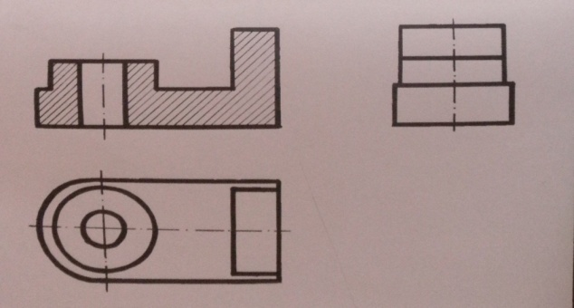
− Вы справились с затруднением?
− А теперь я вам предлагаю поработать в парах, выполните тест «Соответствие чертежа и разреза»:
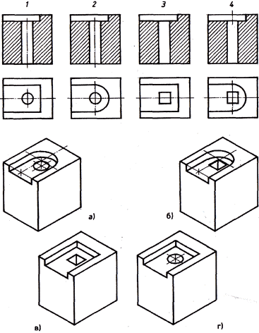
После выполнения задания учащиеся проверяют свои работы с образцом:
1 - г
2 − а
3 − в
4 − б

При необходимости проводится коррекция ошибок.
7. Самостоятельная работа с самопроверкой
− Что теперь необходимо сделать? (Нужно выполнить с/р и сопоставить ее с эталоном для самопроверки.)
− У каждого на столах, лежат карточки с заданием. Работать вы будите по вариантам. В карточках начерчены виды детали, наглядное изображение которых представлено на слайде.
Задание: 1 вариант – выполнить горизонтальный разрез детали. 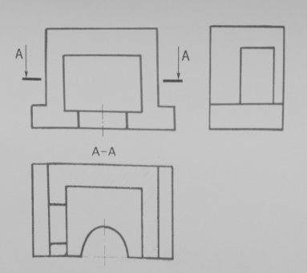
2 вариант – профильный разрез.
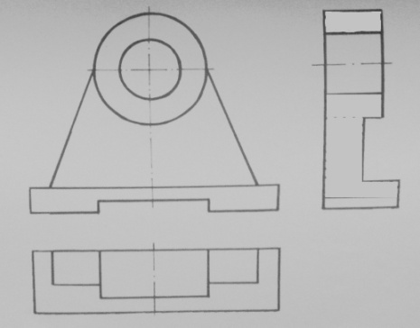
После выполнения задания учащиеся сопоставляют свои работы с эталоном для самопроверки.
Эталон для самопроверки самостоятельной работы:
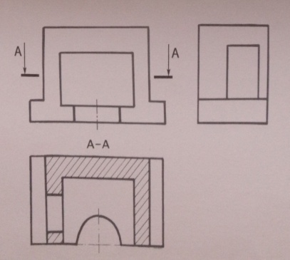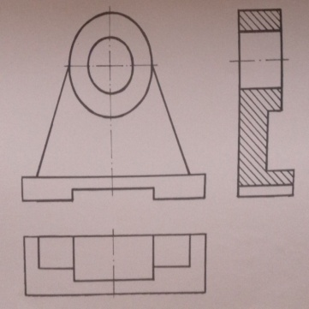
− Сравните свои ответы с эталоном для самопроверки. Объясните ход своих действий?
− У кого возникло затруднение при выполнении задания?
− Почему возникло затруднение?
− Вы сможете исправить свою ошибку самостоятельно?
− Вы все молодцы!
8. Включение в систему знаний и повторение.
− Для чего применяют сечения и разрезы на чертежах?
− Чем разрез отличается от сечения?
− Какие бывают разрезы?
− Где могут использоваться новые знания?
9. Рефлексия учебной деятельности
− Что нужно сделать в конце урока? (Подвести итог.)
− Что нового вы сегодня узнали и чему научились?
− Какую цель вы перед собой ставили?
− В чем же было затруднение и почему оно возникло?
− У кого остались затруднения?
− Какую цель вы перед собой поставите?
− Как вы думаете, как класс поработал сегодня на уроке?
− Проанализируйте свою работу, опираясь на работу в группах, в парах, на результат самостоятельной работы.

Домашнее задание: П. 23,24 (до п. 24.4). В тетрадях выполнить задание № 1 на с. 141;
− Прочитайте, что вы должны будите выполнить?
− На уроке выполнялось аналогичное задание. Справитесь с ним?

